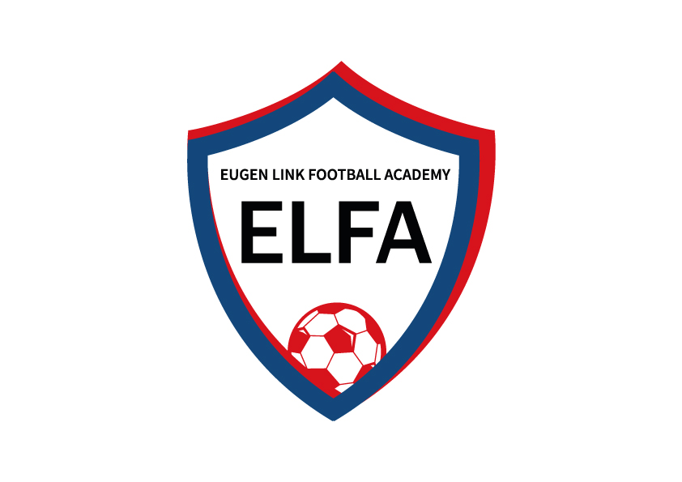
Eugen Link Football Academy

Příjmení:
Jméno:
Datum narození:
Adresa bydliště:
Kontaktní telefon:
Kontaktní e-mail:
ZŠ/MŠ:
Zákonný zástupce (jméno a podpis):

Eugen Link
Eugen Link Football Academy
link.e@seznam.cz
+ 420 603 996 754
www.elfafotbal.cz

